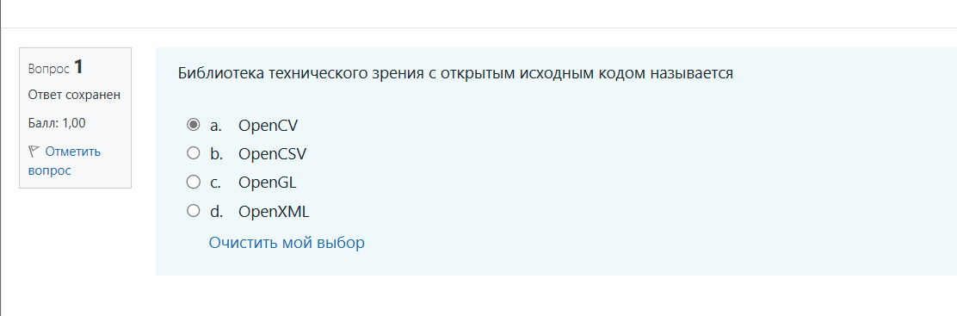

Библиотека технического зрения с открытым исходным кодом называется

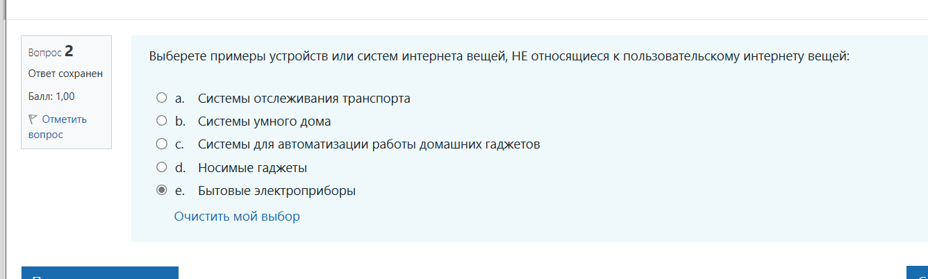

Выберите примеры устройств или систем интернета вещей, НЕ относящиеся к пользовательскому интернету вещей

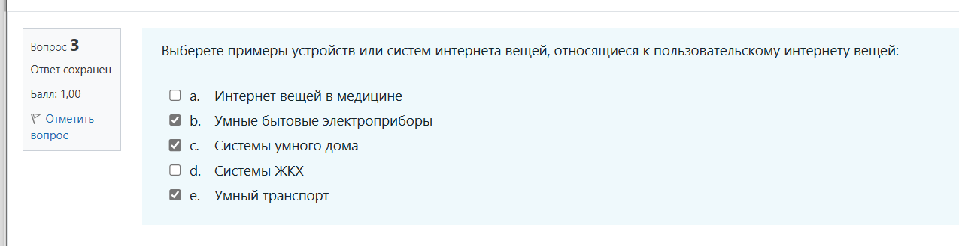

Выберите примеры устройств или систем интернета вещей, относящиеся к пользовательскому интернету вещей

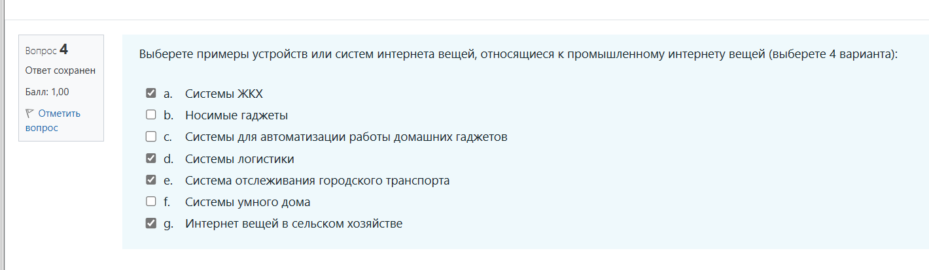

Выберите примеры устройств или систем интернета вещей, относящиеся к промышленному интернету вещей (выберите 4 варианта)

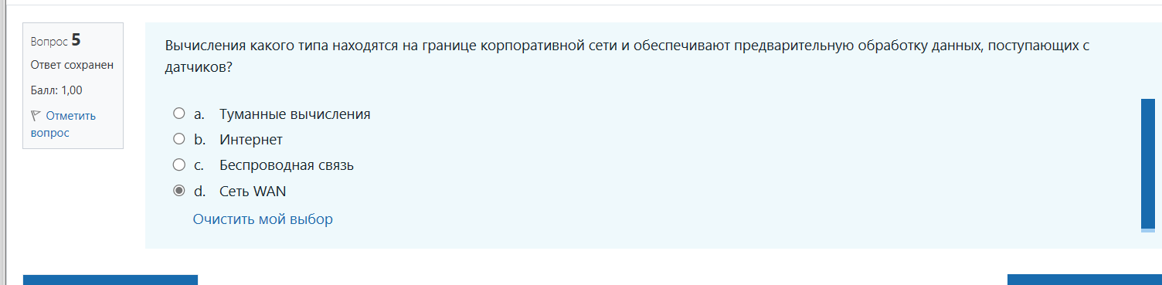

Вычисления какого типа находятся на границе корпоративной сети и обеспечивают предварительную обработку данных, поступающих с датчиков

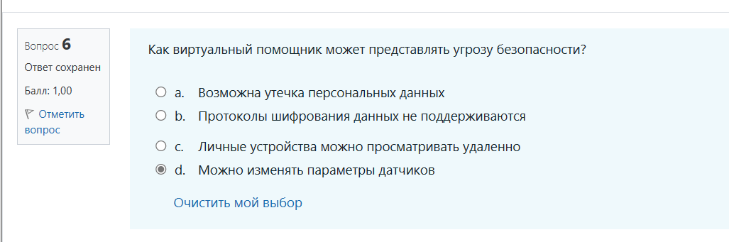Как виртуальный помощник может представлять угрозу безопасности

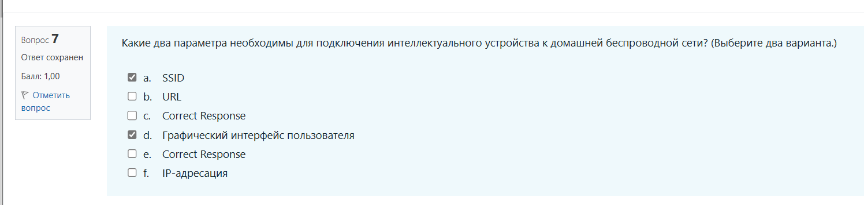Какие два параметра необходимы для подключения интеллектуального устройства к домашней беспроводной сети

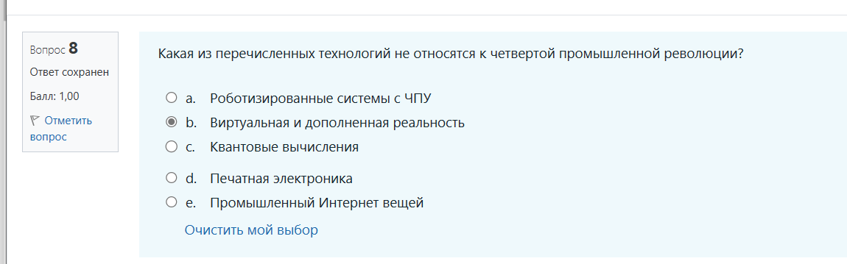

Какая из перечисленных технологий не относятся к четвертой промышленной революции

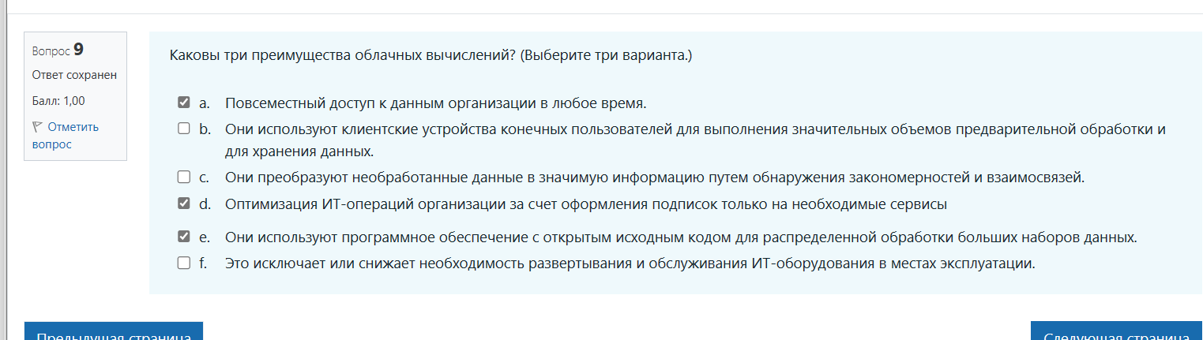

Каковы три преимущества облачных вычислений? (Выберите три варианта)

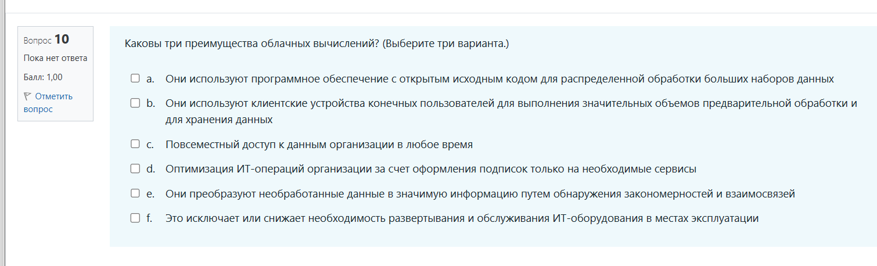

Каковы три преимущества облачных вычислений? (Выберите три варианта)

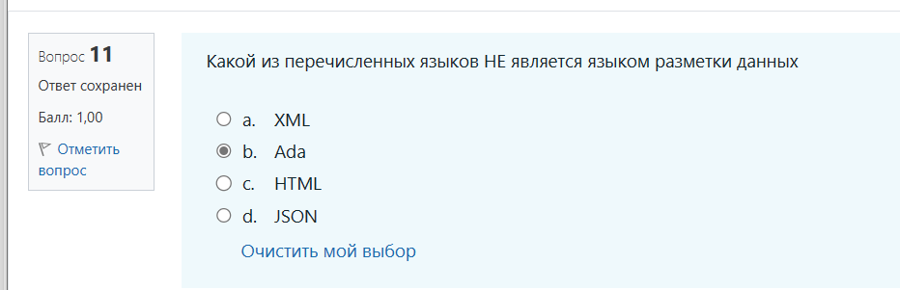Какой из перечисленных языков НЕ является языком разметки данных

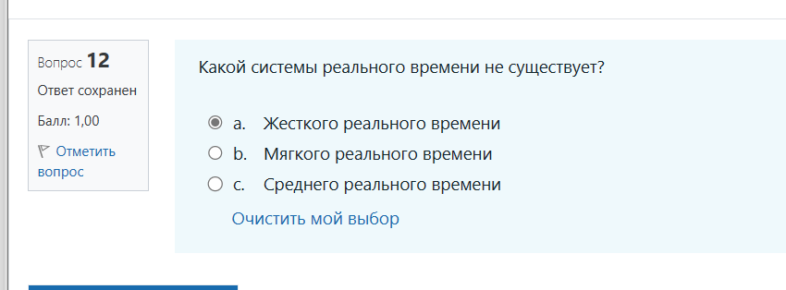

Какой системы реального времени не существует

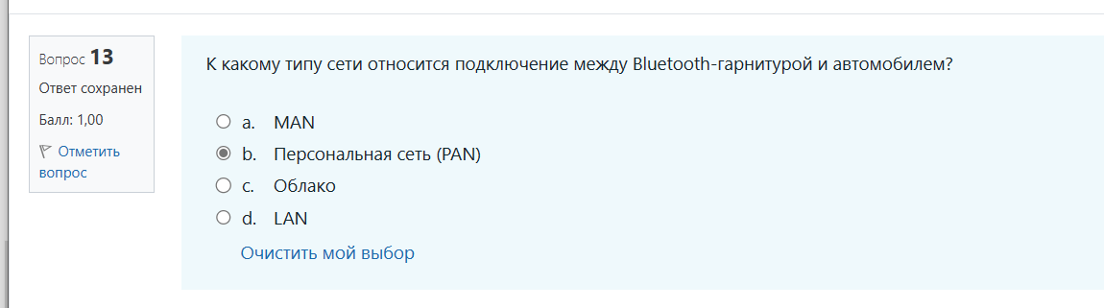

К какому типу сети относится подключение между Bluetooth-гарнитурой и автомобилем?

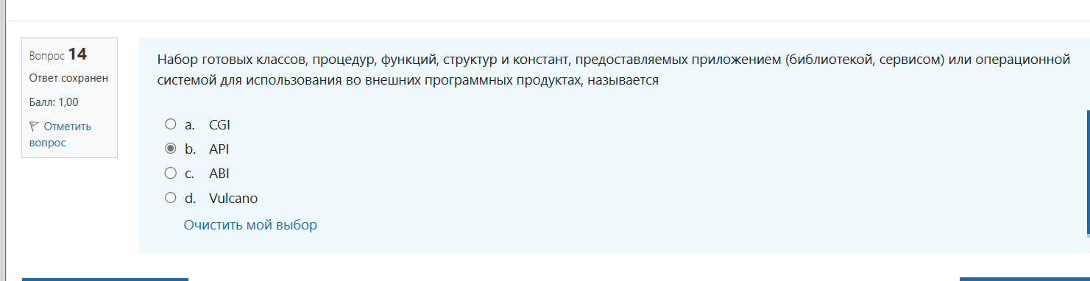

Набор готовых классов, процедур, функций, структур и констант, предоставляемых приложением (библиотекой, сервисом) для операционной системой для использования внешних программных продуктов, называется

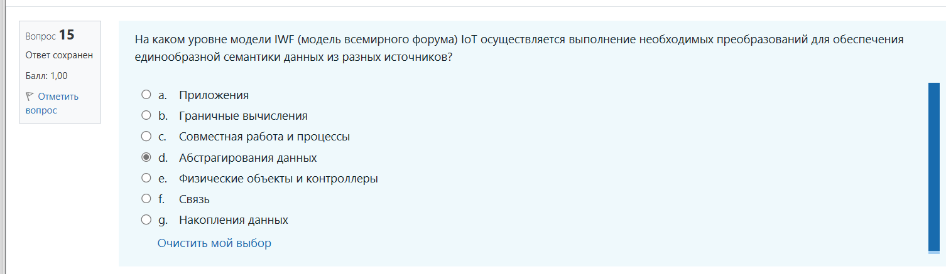

На каком уровне модели IWF (модель всемирного форума) IoT осуществляется выполнение необходимых преобразований для обеспечения единообразной семантики данных из разных источников?

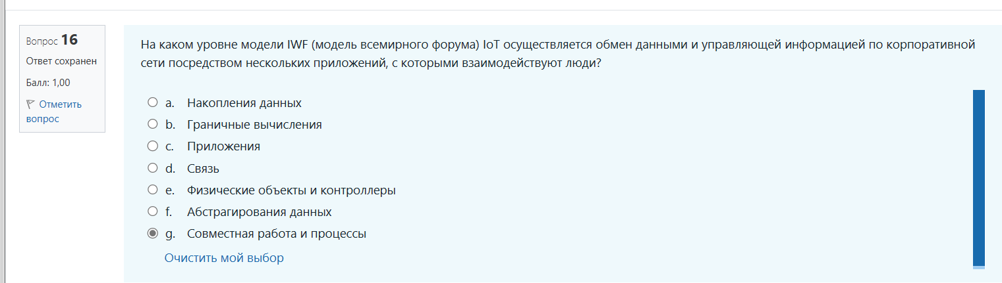

На каком уровне модели IWF (модель всемирного форума) IoT осуществляется обмен данными и управляющей информацией по корпоративной сети посредством нескольких приложений, с которыми взаимодействуют люди

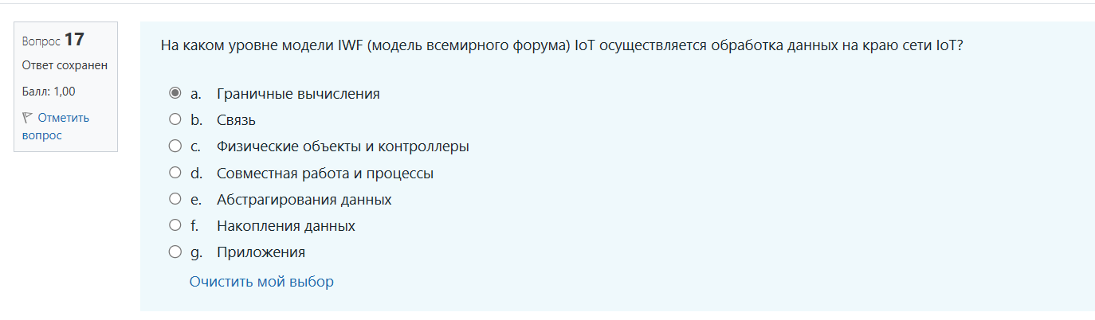

На каком уровне модели IWF (модель всемирного форума) IoT осуществляется обработка данных на краю сети IoT

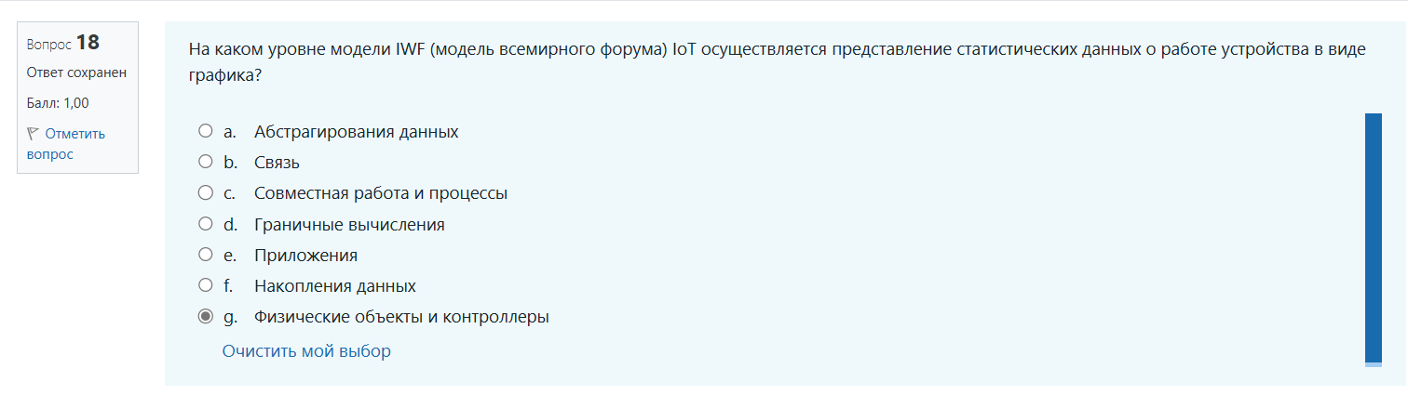

На каком уровне модели IWF (модель всемирного форума) IoT осуществляется представление статических данных о работе устройства в виде графика

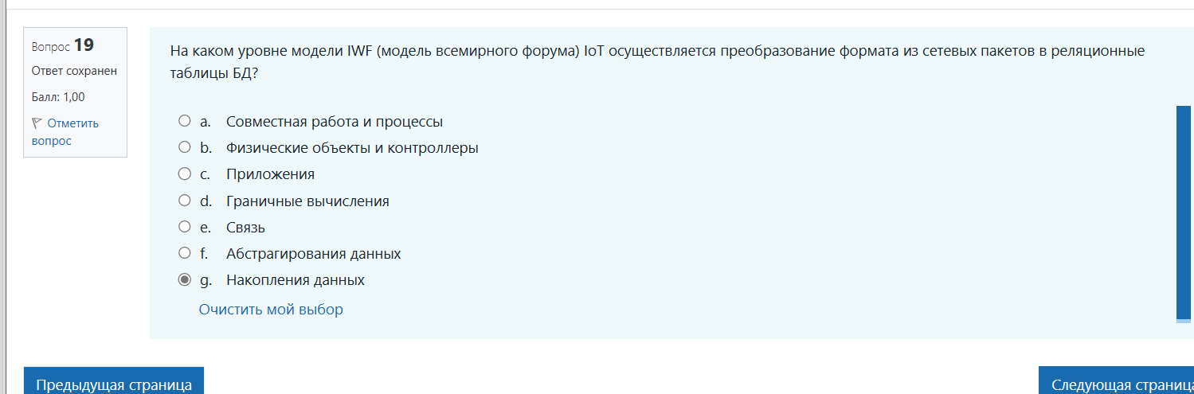

На каком уровне модели IWF (модель всемирного форума) IoT осуществляется преобразование формата из сетевых пакетов в реляционные таблицы БД

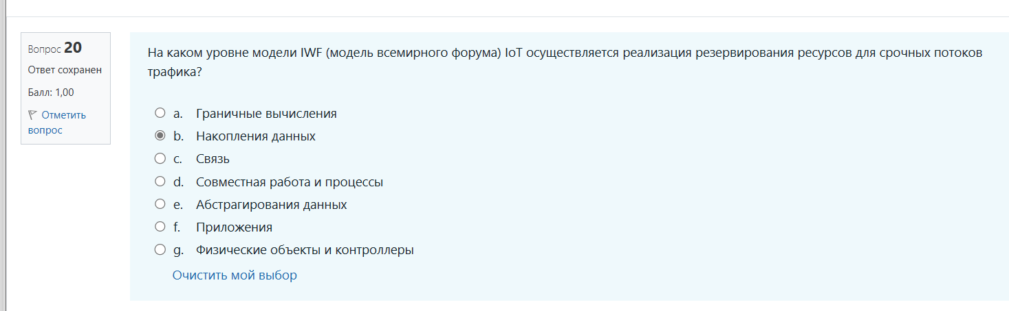

На каком уровне модели IWF (модель всемирного форума) IoT осуществляется реализация резервирования ресурсов для срочных потоков трафика

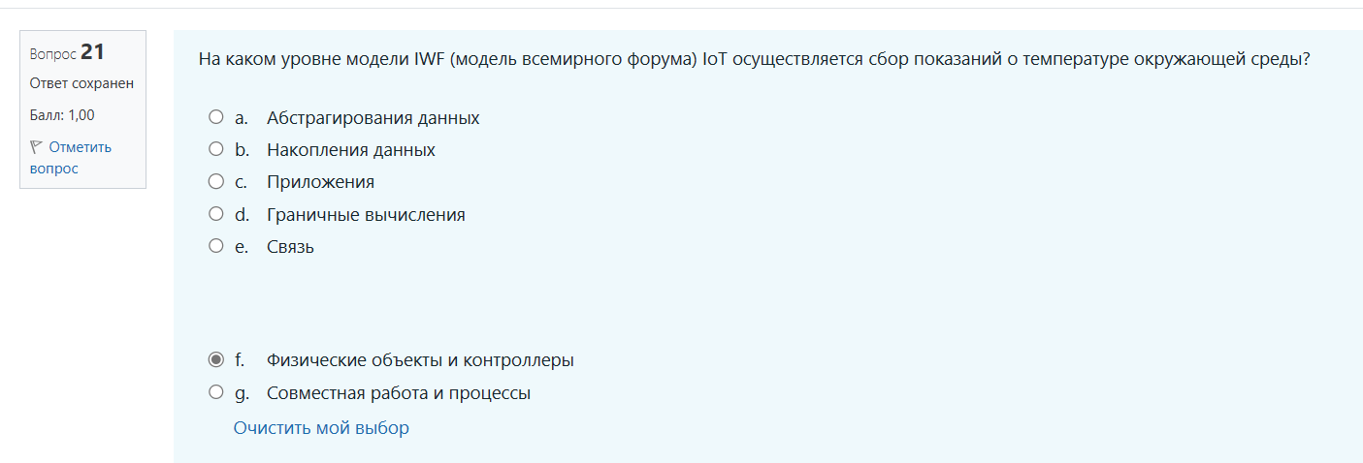

На каком уровне модели IWF (модель всемирного форума) IoT осуществляется сбор показаний о температуре окружающей среды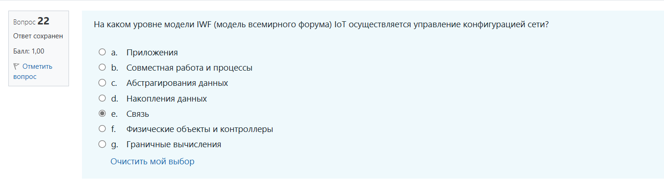

На каком уровне модели IWF (модель всемирного форума) IoT осуществляется конфигурацией сети

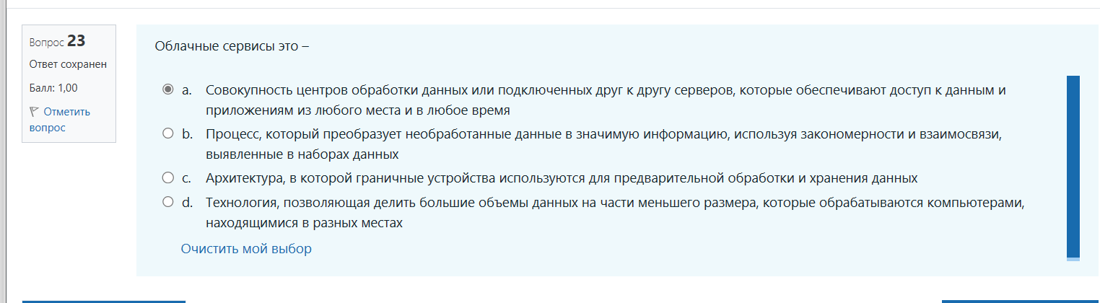

Облачные сервисы это -

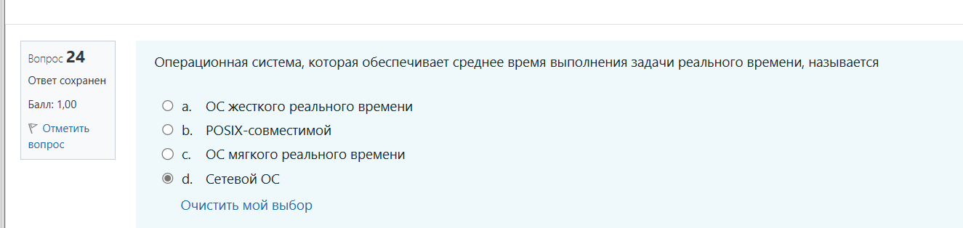

Операционная система, которая обеспечивает среднее время выполнения задачи реального времени, называется

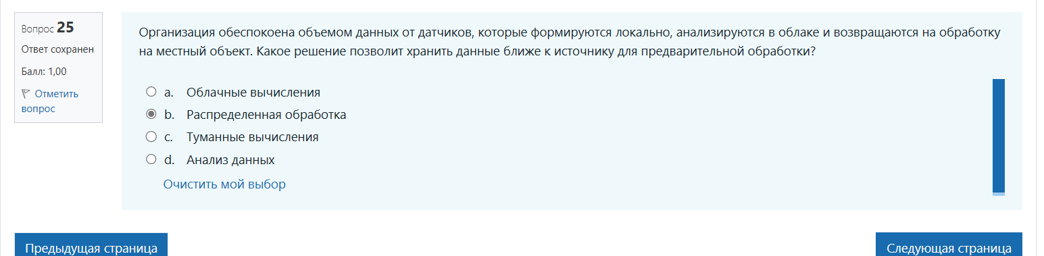

Организация обеспокоена объемом данных от датчиков, которые формируются локально, анализируются в облаке и возвращаются на обработку на местный объект. Какое решение позволит хранить данные ближе к источнику для предварительной обработки?

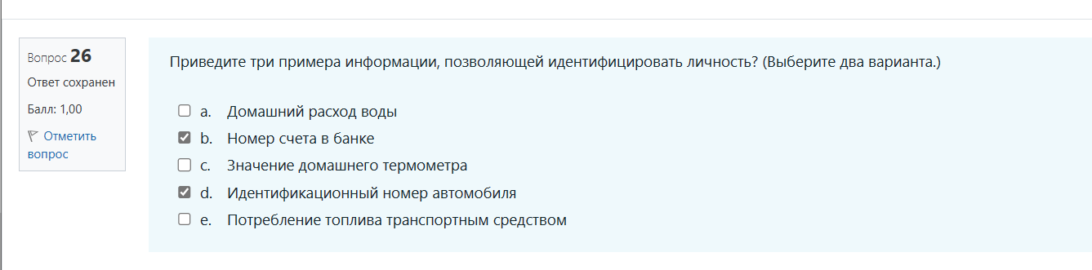

Приведите три примера информации, позволяющей идентифицировать личность? (Выберите два варианта)

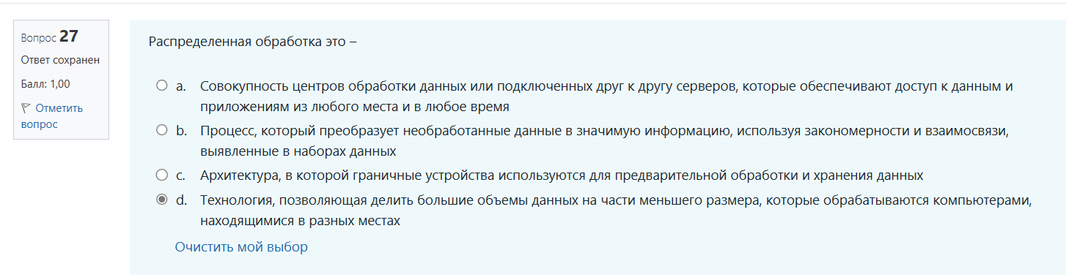

Распределенная обработка это -

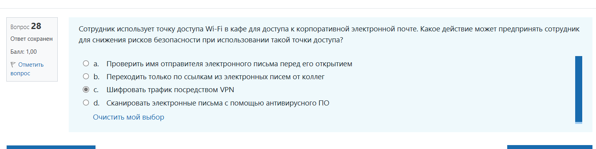

Сотрудник использует точку доступа Wi-Fi в кафе для доступа к корпоративной электронной почте. Какое действие может предпринять сотрудник для снижения рисков безопасности при использовании такой точки доступа?

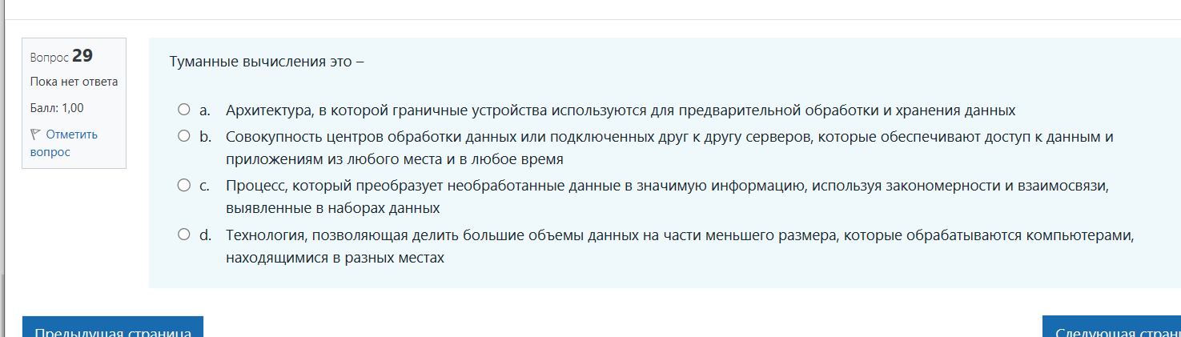Туманные вычисления это – **a.**

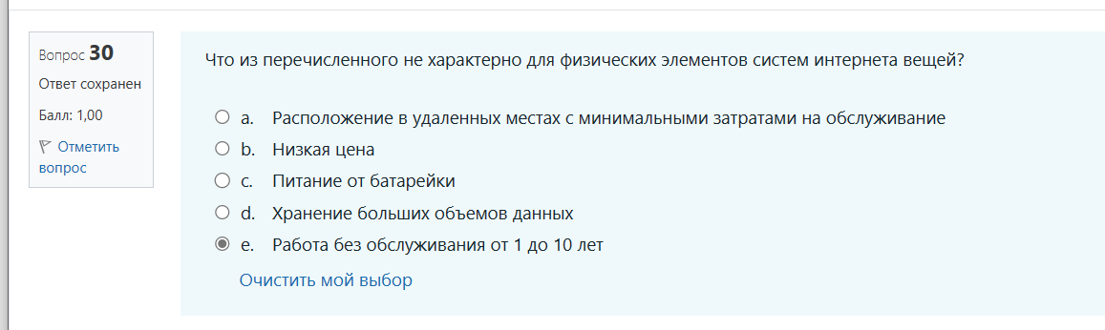

Что из перечисленного не характерно для физических элементов систем интернета вещей?

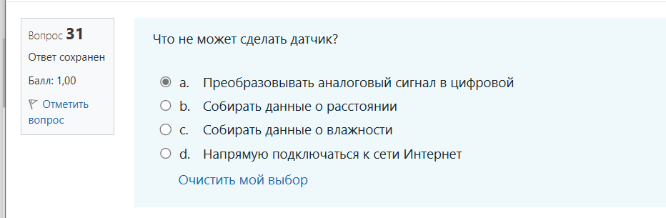

Что не может сделать датчик?

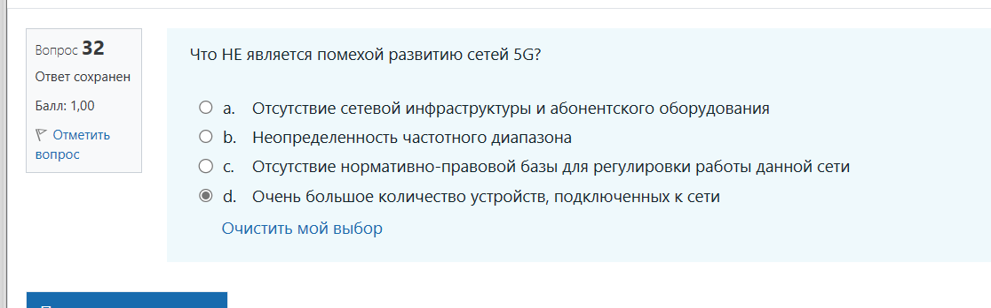

Что НЕ является помехой развитию сетей 5G?

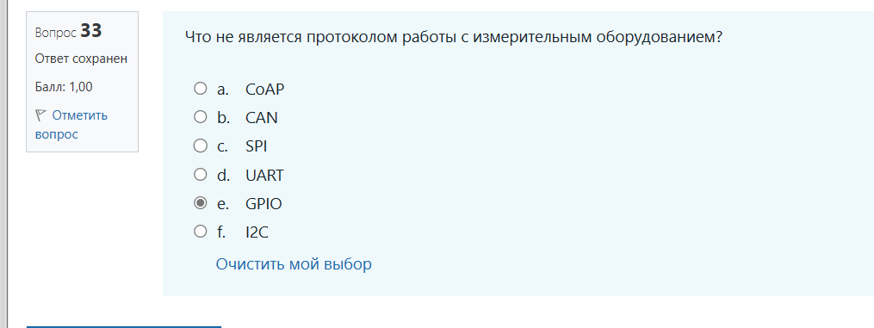

Что не является протоколом работы с измерительным оборудованием?

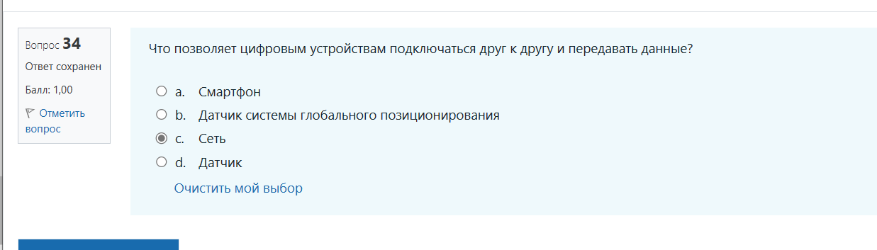

Что позволяет цифровым устройствам подключаться друг к другу и передавать данные?

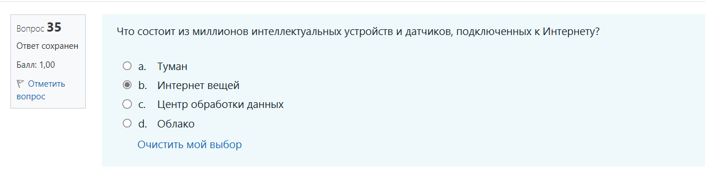

Что состоит из миллионов интеллектуальных устройств и датчиков, подключенных к Интернету?

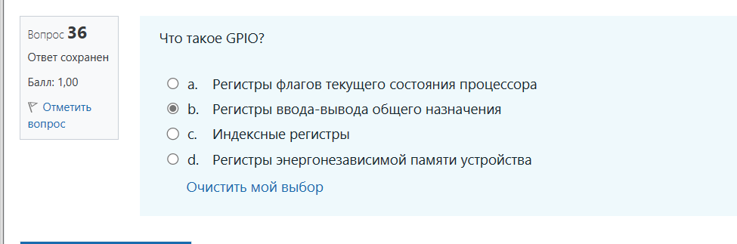

Что такое GPIO?

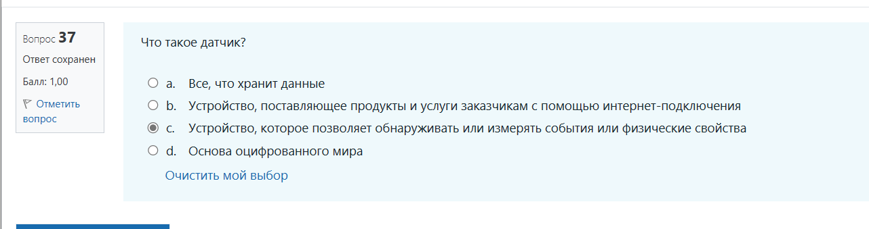

Что такое датчик?

Широтно-импульсная модуляция – это процесс управления мощностью методом пульсирующего включения и выключения потребителя энергии.

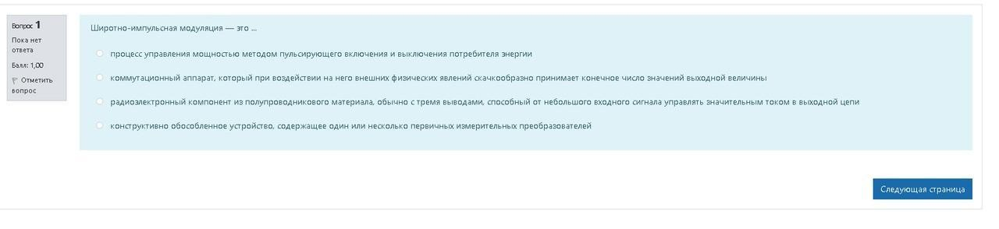

Последовательный синхронный стандарт передачи данных в режиме полного дуплекса, предназначенный для обеспечения простого и недорогого высокоскоростного сопряжения микроконтроллеров и периферии - SPI

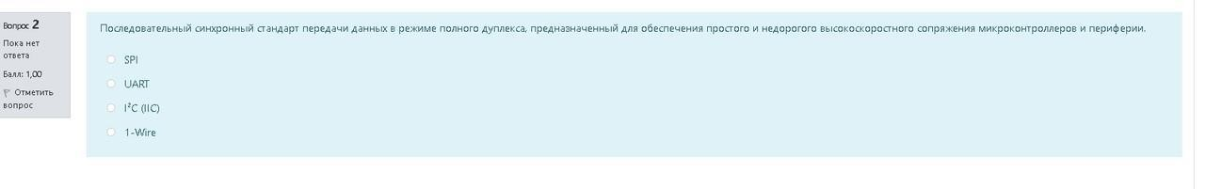

Стандарт физического уровня для асинхронного интерфейса. –RS-485

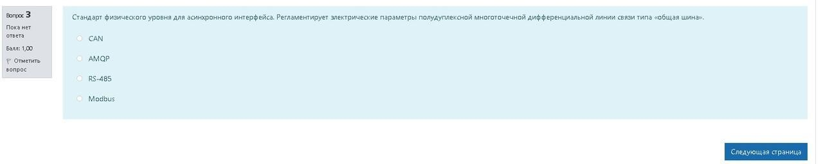

По характеру выходного сигнала датчики разделяются на – аналоговые, цифровые и импульсные

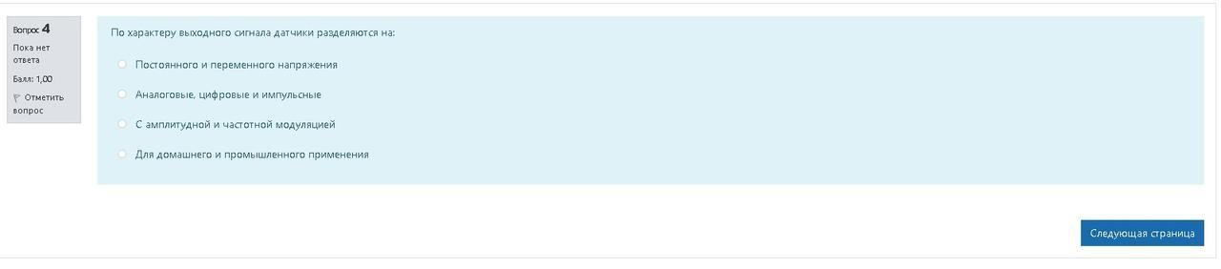

Транзистор – это радиоэлектронный компонент

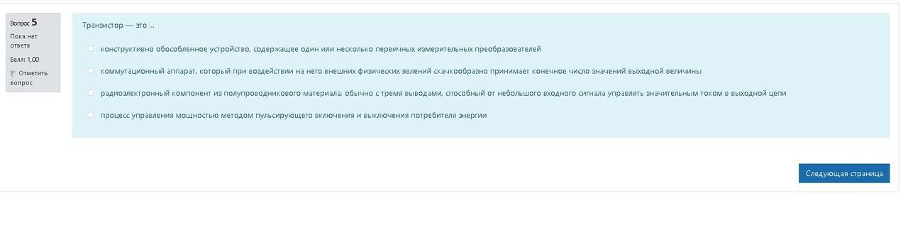

Последовательная асимметричная шина для связи между интегральными схемами внутри электронных приборов - (IIC)

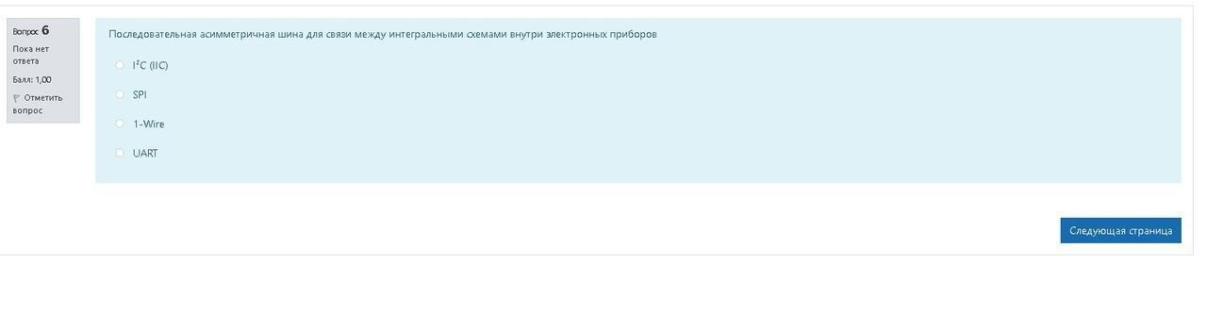

Какие метасимволы применяются в MQTT - #+

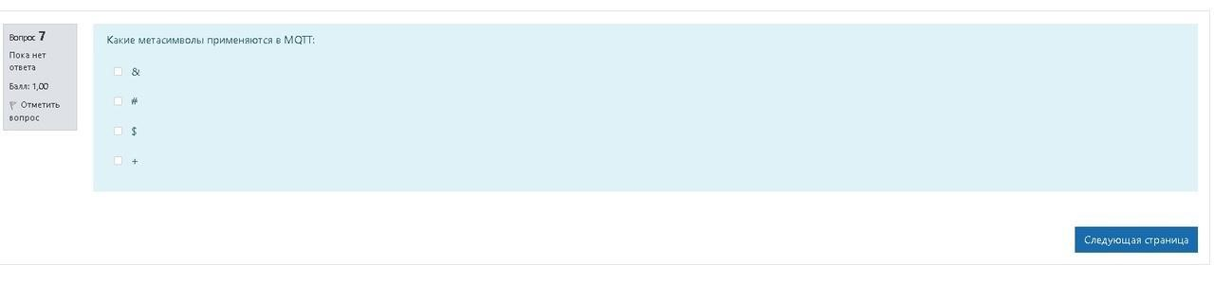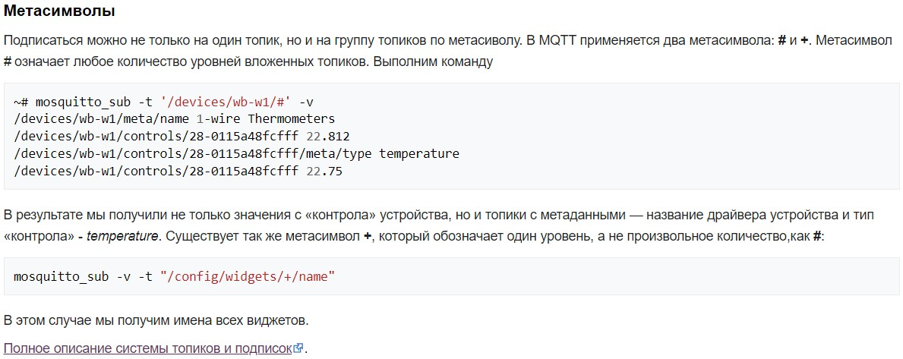

Технология предоставления различным классам трафика различных приоритетов в обслуживании - QoS

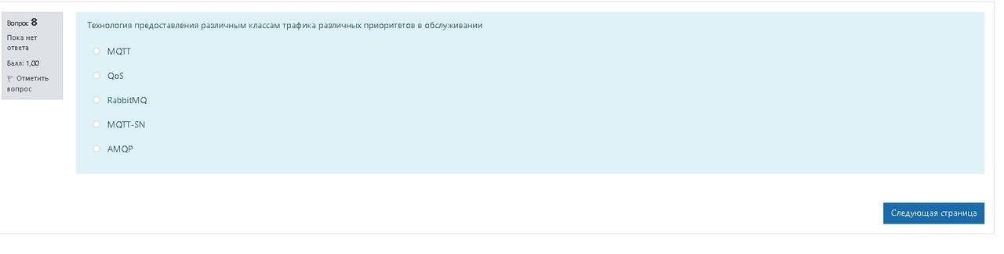

Что верно о правильно-сформированном XML-документа версии 1.0? – всегда ровно один корневой элемент

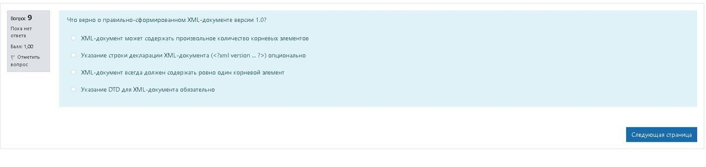

JSON – это текстовый формат для обмена данными

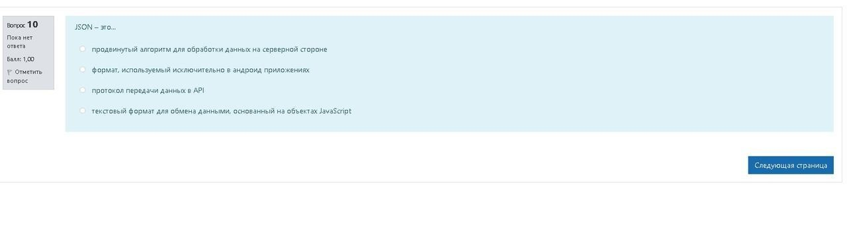

Ниже представлена команда mosquitto_pub

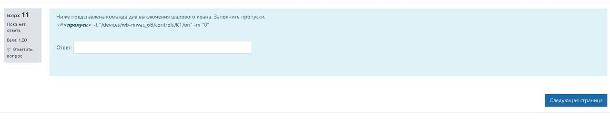

Ниже представлена команда mosquitto_sub

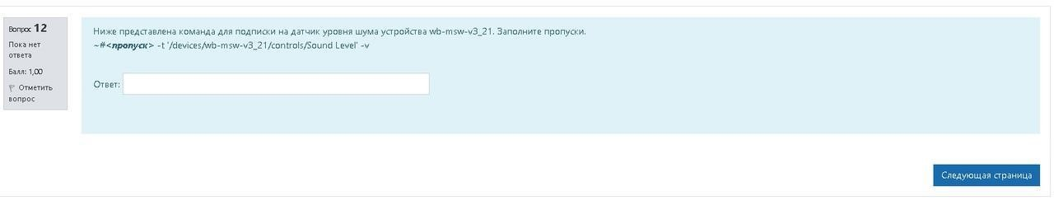

Ниже представлено правило whenChanged

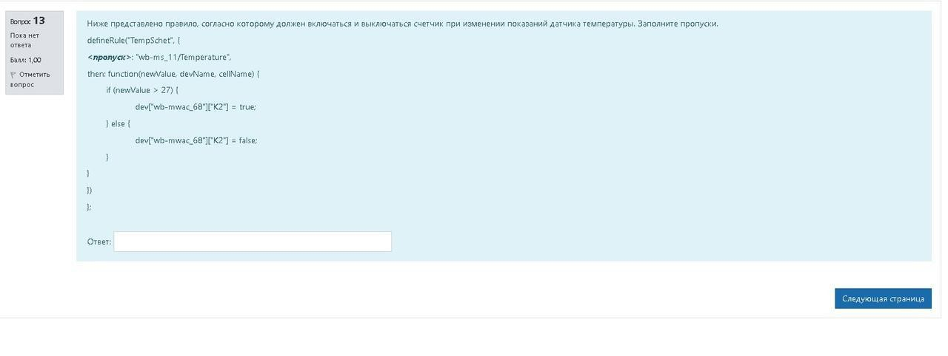

Ниже представлено правило whenChanged

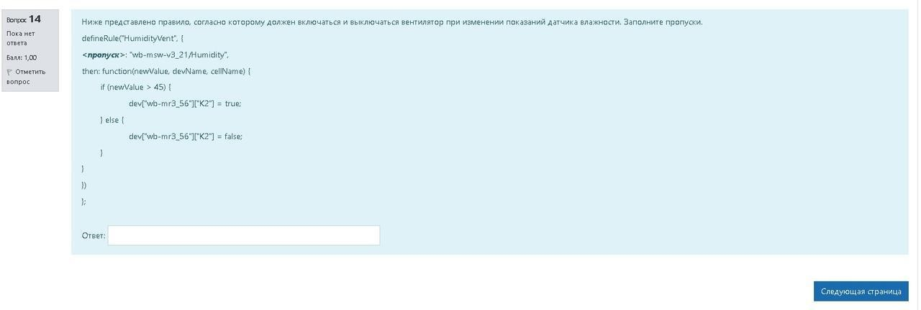

Ниже представлено правило SoundVent

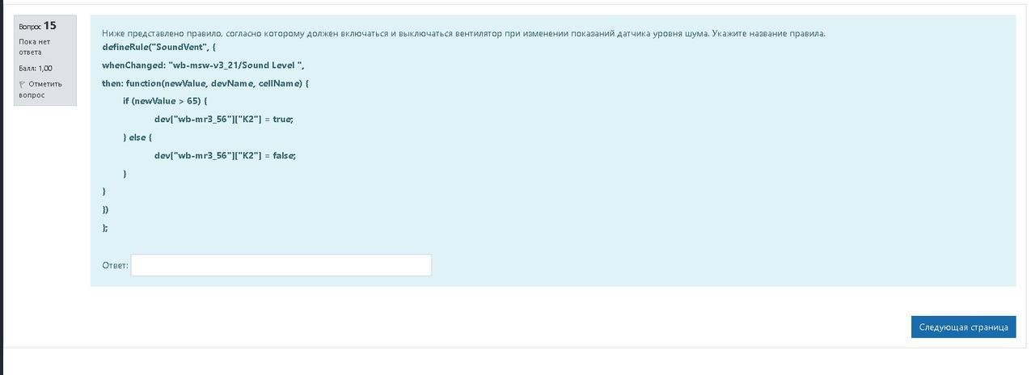

Ниже представлено правило TempKran

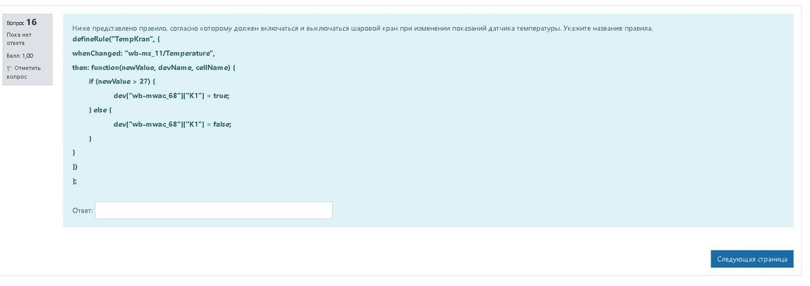

тправки и получения сообщений между устройствами, реестрами и клиентами брокера Топик

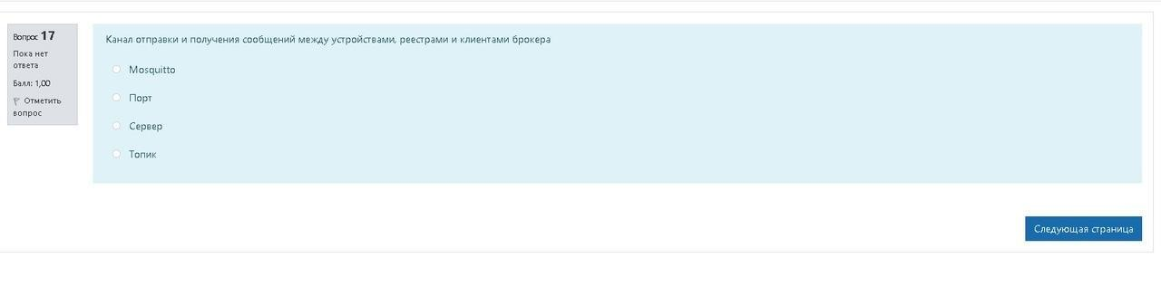

Издатель – отправитель сообщений при обмене сообщениями по протоколу MQTT

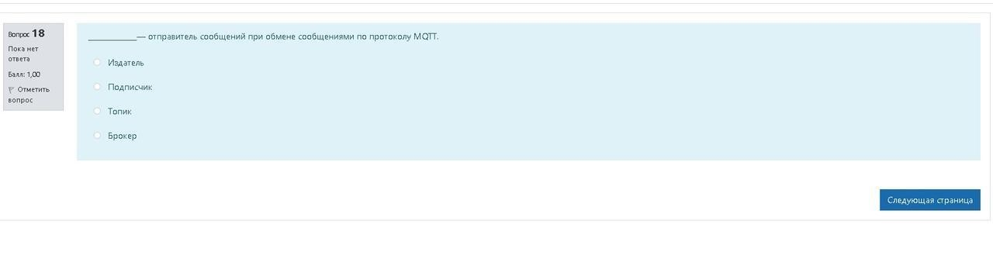

Ниже представлена команда для выключения шарового крана - 4

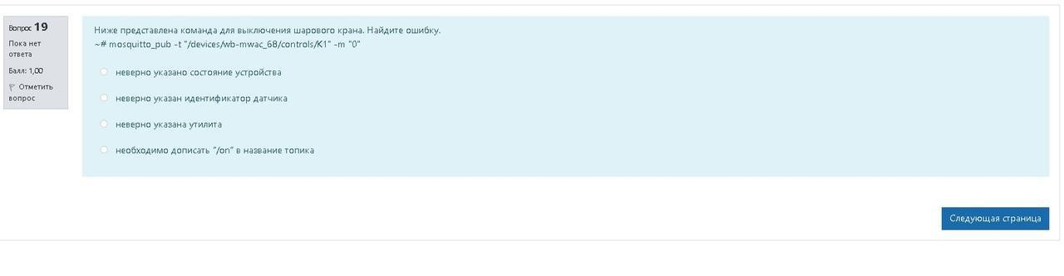

Ниже представлена команда для включения вентилятора - 4

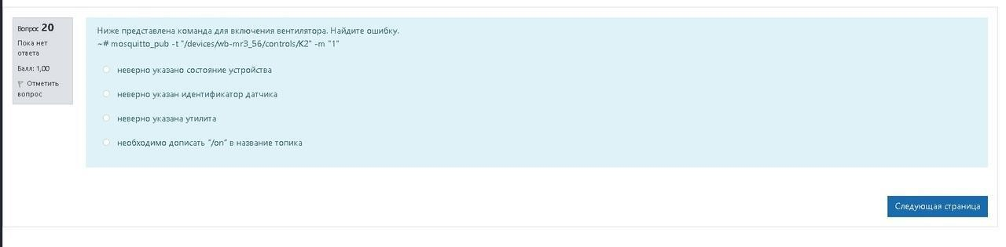

Ниже представлена команда для подписки на датчик качества воздуха устройства - 2

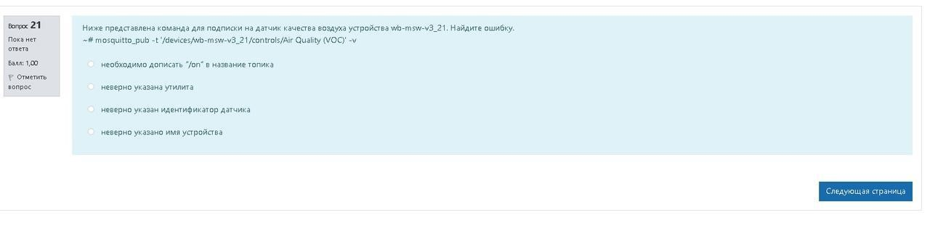

Ниже представлена команда для подписки на датчик температуры - 1

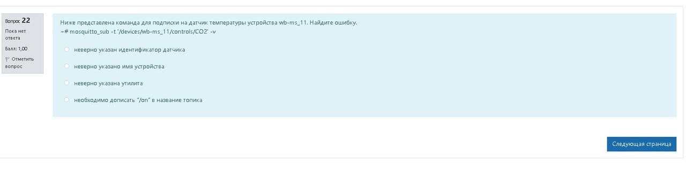

Ниже представлено правило 1

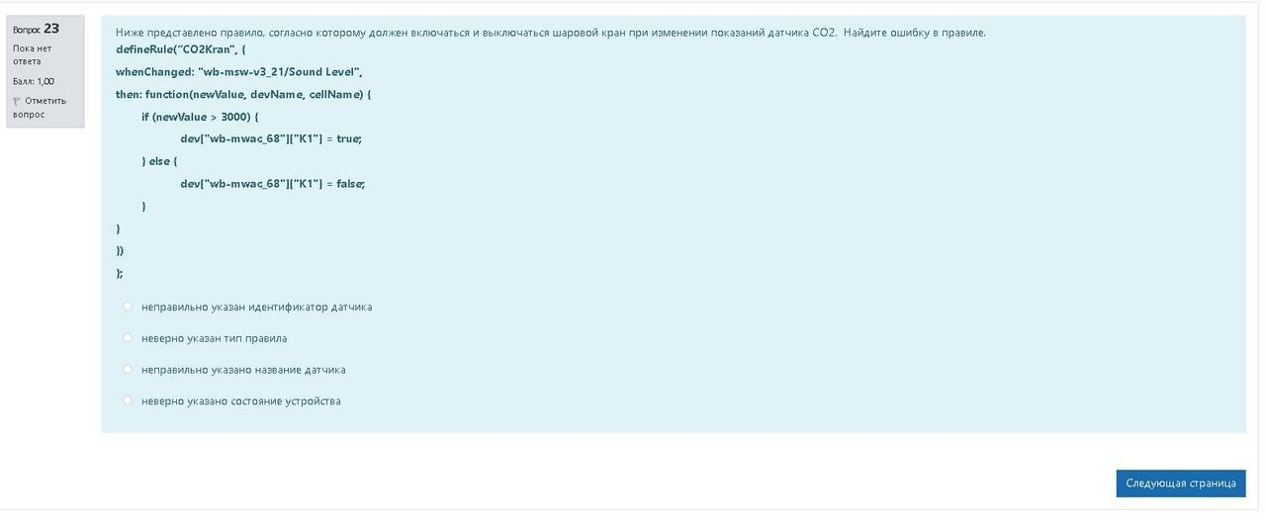

Ниже представлено правило 1

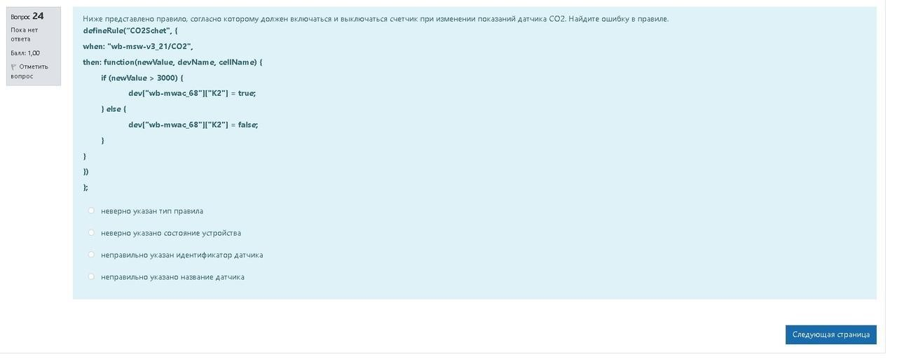

Ниже представлено правило датчик температуры 4

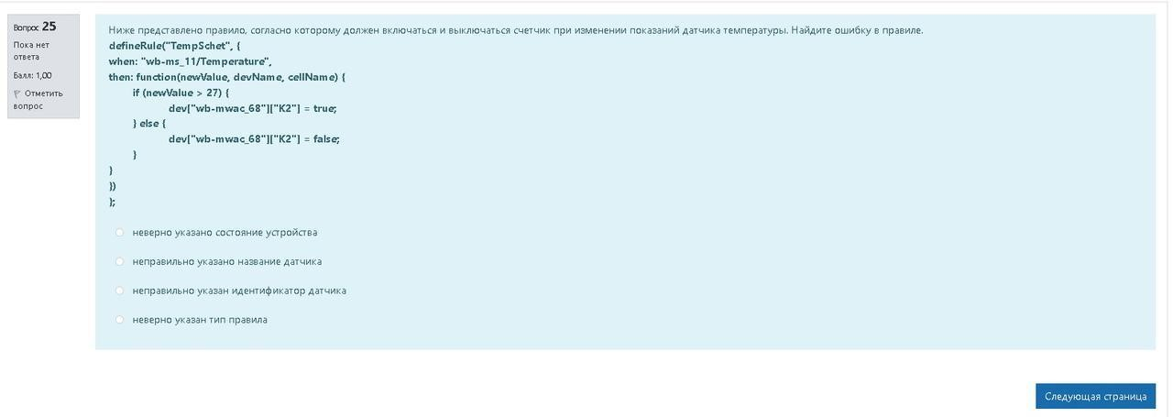

Ниже представлено правило датчик освещенности 1

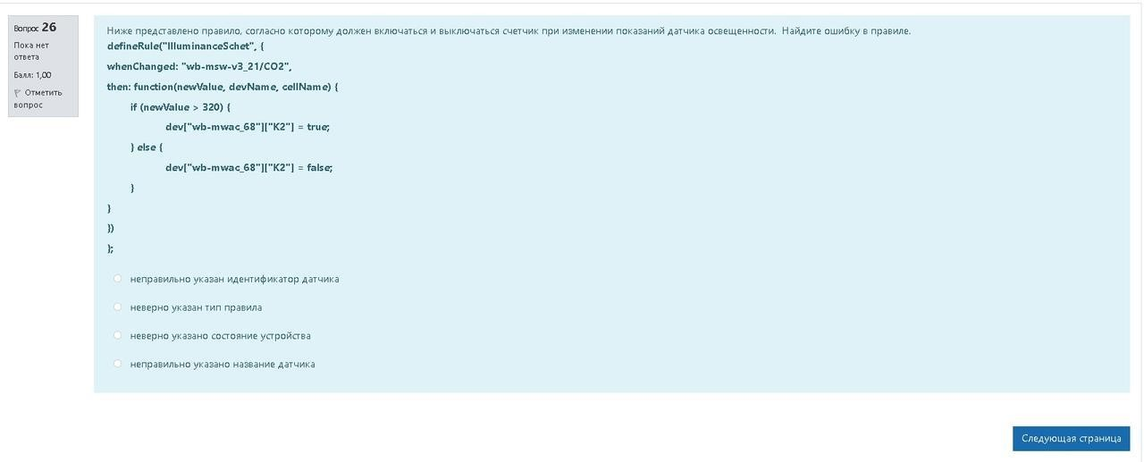

Датчик температуры измеряет показания температуры воздуха, и если она поднялась выше определенного уровня, включается шаровой кран. В какой роли выступает датчик температуры при обмене сообщениями по протоколу MQTT - 2???(3 от Витька)

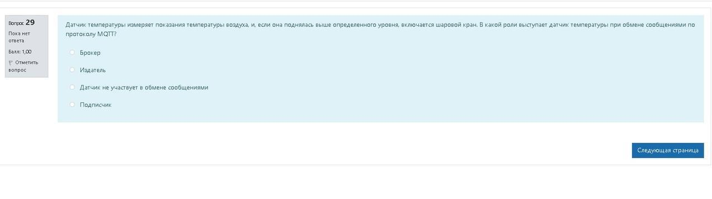

Новое:

Ниже представлено правило вентилятор датчик освещенности – 4?+

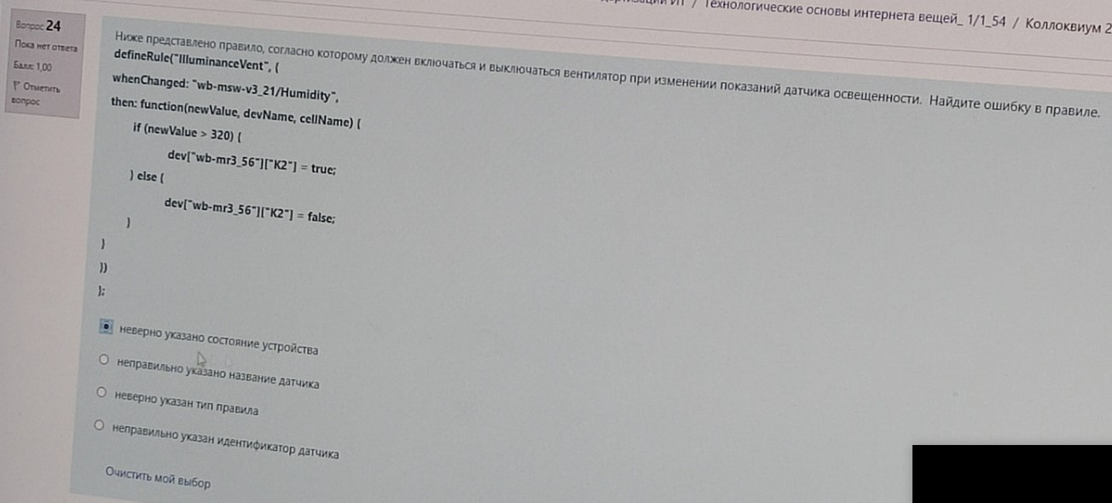

Ниже представлено правило вентилятор датчик освещенности – 2?+(whenChanged)

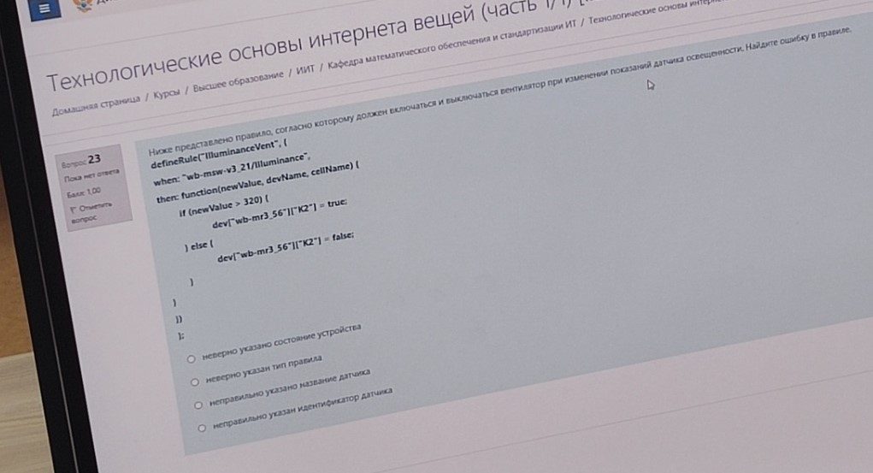

Какие протоколы относятся к протоколам сетей мобильной связи?

Протоколы сетей мобильной связи: GSM, NB-IOT (насчет LTE не уверен, вроде “ стандарт беспроводной высокоскоростной передачи данных для мобильных телефонов и других терминалов”

(Витек: GSM, LTE, NB-IOT, Wi-Fi)

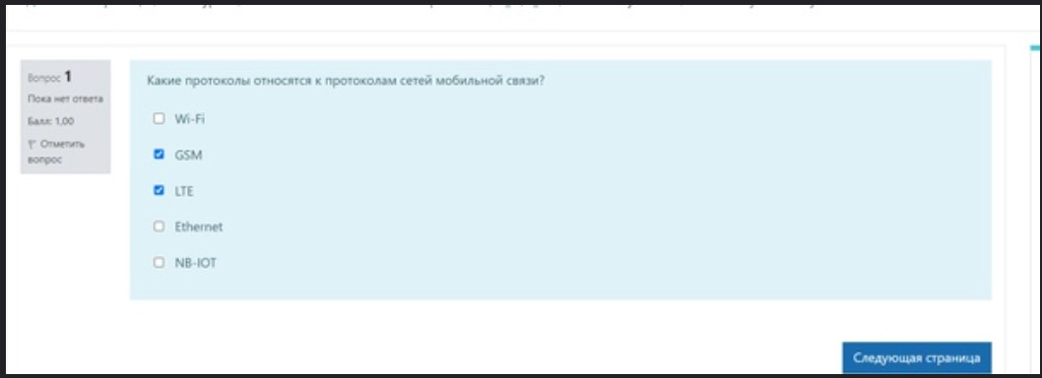

Что получится после введения команды mosquitto_sub -v -t "/config/widgets/+/name" В этом случае мы получим имена всех виджетов.

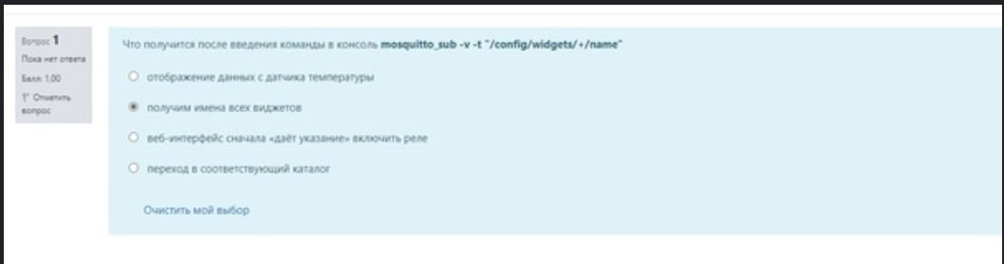

Реле это – коммутационный аппарат

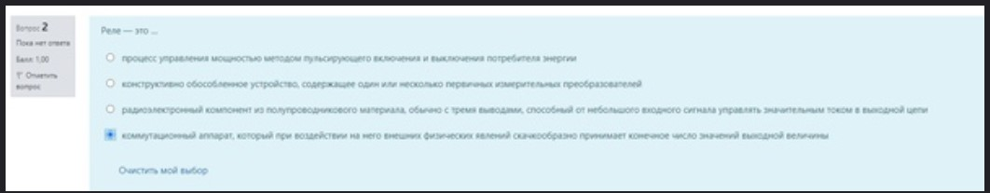

В качестве значений json могут использоваться: строки, массивы, числа

(ВИТЕК: ЧТО ТАКОЕ JSON-ПЕРЕЧИСЛЕНИЯ??? ЕСЛИ ЭТО ОБЪЕКТЫ, ТО ТОЖЕ

ОТМЕТИТЬ)

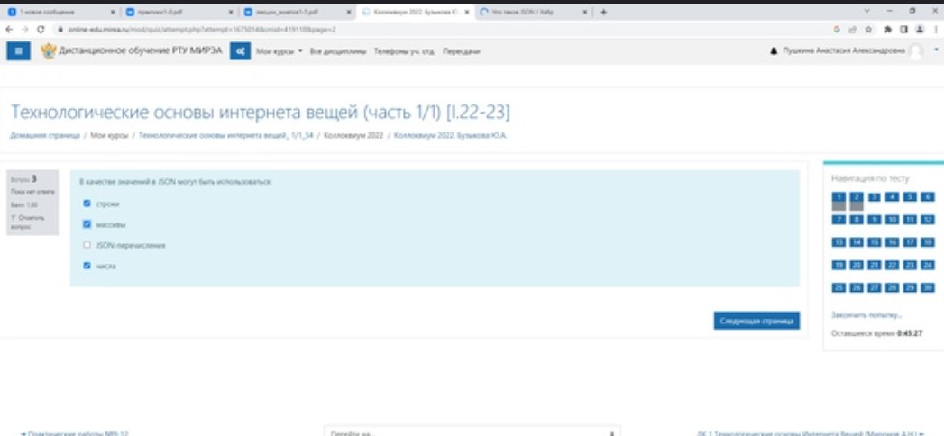

Стандарт промышленной сети, ориентированный на объединение в сеть

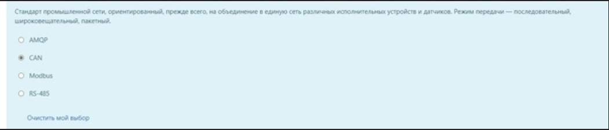

Открытый коммуникационный протокол: Modbus

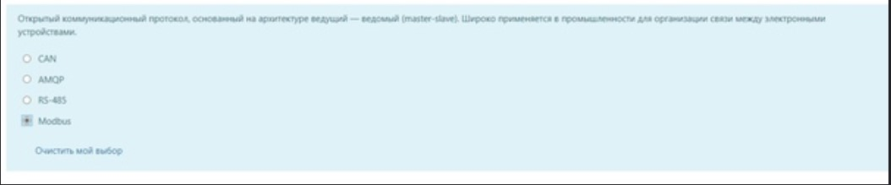

Вы уже знаете, что в зависимости: батарея (1) (ну тут вообще нет правильного ответа как бы)

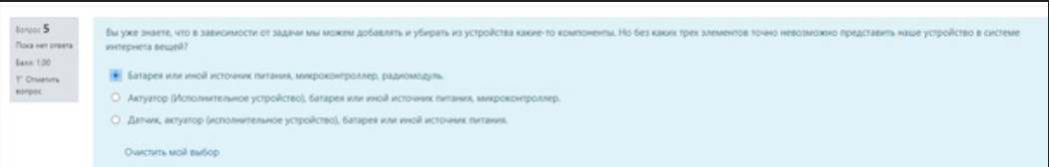

Представьте, что вам нужно подключить готовое устройство, электронный термостат:

микроконтроллер

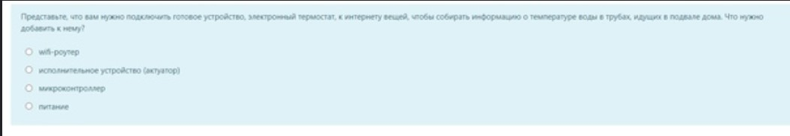

Какие из перечисленных протоколов являются телекоммуникационными протоколами:

zigbee, lorawan – надо подумать

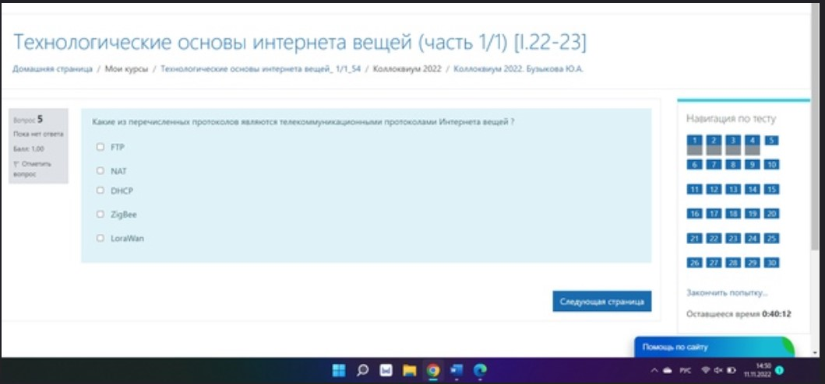

Какого протокола межмашинного взаимодействия не существует? Goose надо проверить:

[https://en.m.wikipedia.org/wiki/Generic_Substation_Events#Generic_Object_Oriented_Substati on_Events](https://en.m.wikipedia.org/wiki/Generic_Substation_Events#Generic_Object_Oriented_Substation_Events)

нипанятна

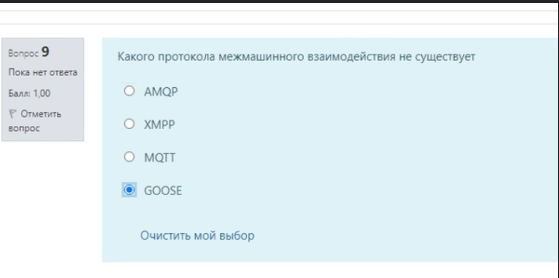

Чувствительный элемент - датчик

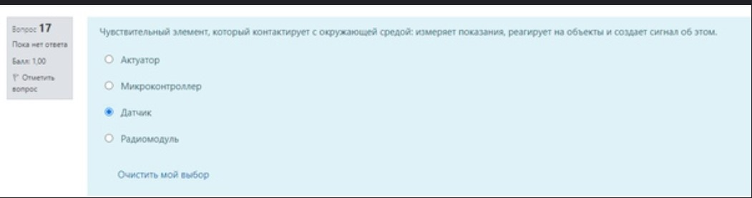

Исполнительное устройство - актуатор

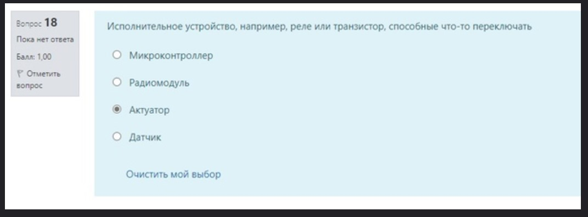

MQTT основано на : издатель-подписчик

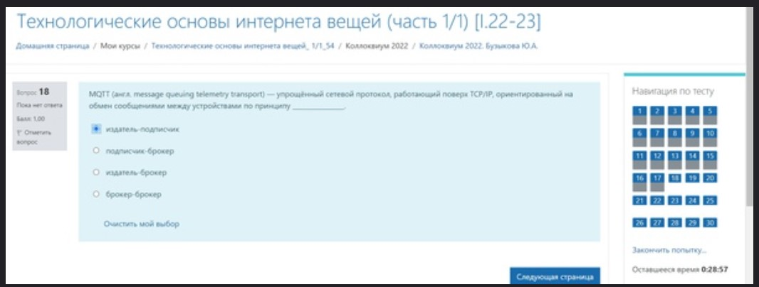

Устройство для организации различных технологий: радиомодуль?

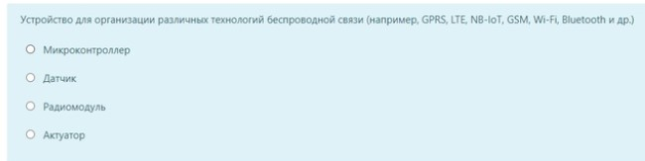

Датчик влажности измеряет: подписчик?

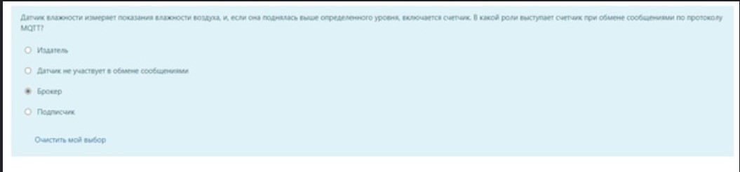

Брокер – центральный узел MQTT, обеспечивающий взаимодействие клиентов.

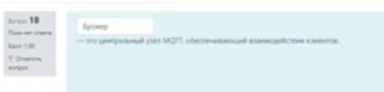

Датчик влажности измеряет показания влажности воздуха, в какой роли красный индикатор? Подписчик или никак???

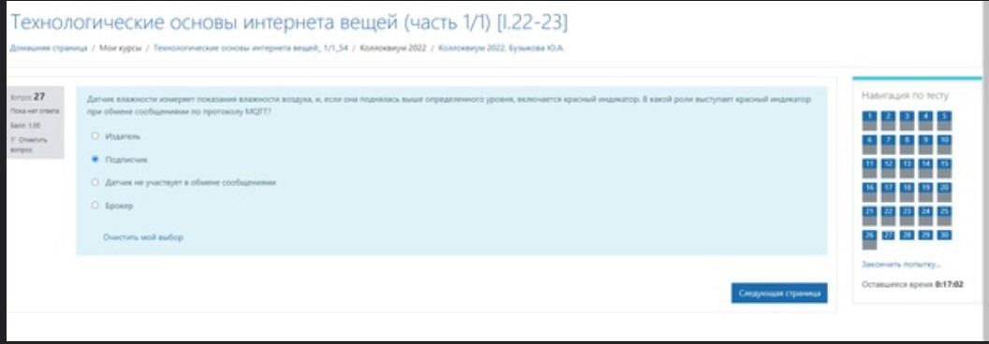

Команда для выключения шарового крана. Найдите ошибку: Неверно идентификатор

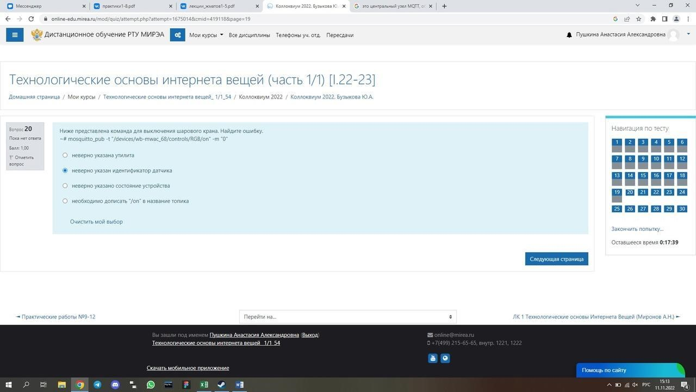

Узел вычислительных устройств: UART

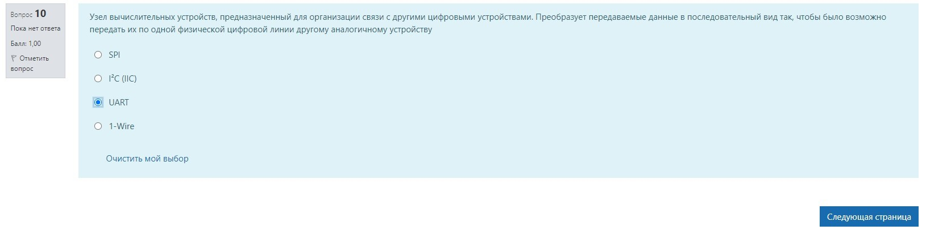

Датчик концентрации CO2: Подписчик

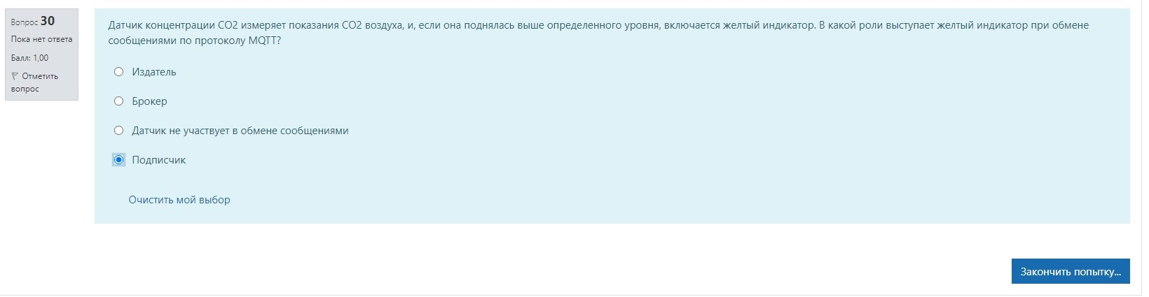

Датчик концентрации CO2 измеряет: подписчик

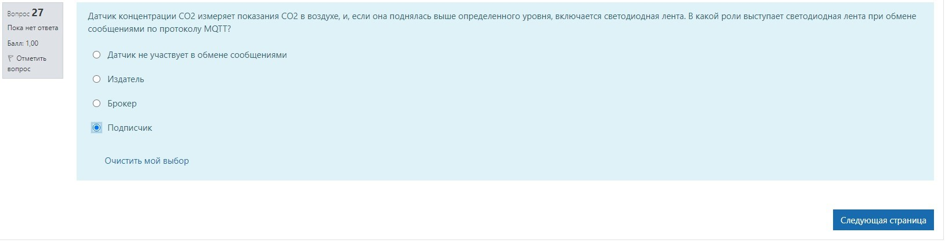

Датчик концентрации CO2: издатель

